Documentazione del progetto
Music clone

Sommario
1 Introduzione 3
1.1 Informazioni sul progetto 3
1.2 Abstract 3
1.3 Scopo 3
2 Analisi 4
2.1 Analisi del dominio 4
2.2 Analisi e specifica dei requisiti 4
2.2.1 Spiegazione elementi tabella dei requisiti: 9
2.3 Use case 9
2.4 Pianificazione 10
2.5 Analisi dei mezzi 10
2.5.1 Software 10
3 Progettazione 11
3.1 Design dell’architettura del sistema 11
3.2 Design delle interfacce 13
3.3 Design procedurale 16
5 L’utilizzo di AI 21
6 Implementazione 22
6.1 Authorization e Login 22
6.2 SDK webplayback 28
6.3 App.jsx 31
7 Test 34
7.1 Protocollo di test 34
7.2 Risultati test 35
7.3 Mancanze/limitazioni conosciute 36
8 Consuntivo 37
9 Conclusioni 38
9.1 Sviluppi futuri 38
9.2 Considerazioni personali 38
10 Glossario 39
11 Bibliografia 40
11.1 Sitografia 40
12 Allegati 40
13 Indice di fiugri 40

Introduzione

Informazioni sul progetto
- Allievo: Huynh Anh Nguyen
- Docente: Mariano Fasano
- SAMT Progetti
- Inizio: 12/09/2025
- Fine: 18/12/2025

Abstract
React.js è una moderna libreria JavaScript che ha suscitato il mio interesse grazie alla sua efficienza e flessibilità nello sviluppo di interfacce utente. Questo progetto ha l’obiettivo di approfondire la mia conoscenza di React attraverso un’applicazione pratica, ampliando al contempo le mie competenze nell’utilizzo e nell’integrazione delle API nelle applicazioni web. Attraverso lo studio della documentazione dell’API di Spotify e di altre fonti informative, intendo sviluppare una soluzione che raggiunga l’obiettivo principale del progetto: la realizzazione di un’applicazione musicale ispirata a Spotify, concepita come una piattaforma di streaming musicale.

Scopo
Lo scopo del progetto (scopi didattici/scopi operativi). Dovrebbe descrivere il mandato, ma non vanno ricopiate le informazioni del quaderno dei compiti (che va invece allegato).

Lo scopo del progetto è quello di realizzare un’applicazione che premetta agli utenti di ascoltare la musica online: In questa maniera può ascoltare la musica personalizzata e creare playlist.

Un ulteriore scopo è quello di imparare ad utilizzare il nuovo framework: React js, Tailwinds, css, node js.
Questo progetto mi premetterà di acquistare nuove conoscenze di lavorare con un Framework dinamico, capire come mettere in funzione le API e approfondire sul lato di server (backend).

Analisi

Analisi del dominio
Nel momento ci sono tante applicazioni di questo tipo sul mercato, però ci sono pochi che hanno bella interfaccia. Questo progetto cerca di implementare di creare un UI intuitivo e moderno usando i nuovi frameworks come React js. Questo framework premette di manipolare DOM in maniera semplificata e di rendere una pagina di sito più responsive e dinamico.

Analisi e specifica dei requisiti

ID: REQ-01
Nome | Registrazione
Priorità | 1
Versione | 1.0
Note | Bisogna di un protocollo di encription/ Creazione di un account
Sotto requisiti

ID: REQ-02
Nome | Login
Priorità | 1
Versione | 1.0
Note | L’utente deve login nell’applicazione usando un’interfaccia.
Sotto requisiti
002 | L’utente deve ottenere già requisiti di ID REQ-01

ID: REQ-03
Nome | Ascolto musica online (Streaming)
Priorità | 1
Versione | 1.0
Note
Sotto requisiti
001 | Si richiede il streaming di musica, usando API ID:REQ02

ID: REQ-04
Nome | L’interfaccia
Priorità | 1
Versione | 1.0
Note | Crea una interfaccia visuale per gli utenti, dove si può visualizzare brani e playlist
Sotto requisiti
001 | Riferisce ID REQ-03

ID: REQ-05
Nome | Gestione playlist
Priorità | 1
Versione | 1.0
Note
Sotto requisiti
001 | Creazione, cancellazione di playlist personalizzate.
002 | Si richiede il streaming di musica, usando API ID:REQ03
003 | Modifica al REQ-04

ID: REQ-06
Nome | Salvataggio dei brani
Priorità | 1
Versione | 1.0
Note
Sotto requisiti
001 | L’utente può visualmente salvare i brani tramite un buttone
002 | Modifica al REQ-05
003 | Mostra una lista per salvare i brani

ID: REQ-07
Nome | Fermare/avviare la canzone
Priorità | 1
Versione | 1.0
Note
Sotto requisiti
001 | L’utente deve avere abilità di fermare or partire una canzone
002 | Riferisce ID REQ-03

ID: REQ-08
Nome | Scegliere la canzone precedente/succesivo
Priorità | 1
Versione | 1.0
Note
Sotto requisiti
001 | L’utente può scegliere di andare prossima canzone o indietro usando due freccette.
002 | Riferisce ID REQ-03

ID: REQ-09
Nome | Ricerca
Priorità | 1
Versione | 1.0
Note
Sotto requisiti
001 | L’utente può immettere il nome del brano nella sbarra per ricercare la canzone
002 | Riferisce ID REQ-03

ID: REQ-010
Nome | Cronologia
Priorità | 1
Versione | 1.0
Note
Sotto requisiti
001 | L’utente può visualizzare i brani ricercati recentemente
002 | Riferisce ID REQ-03
003 | Riferisce REQ-09

ID: REQ-011
Nome | Usabilità
Priorità | 1
Versione | 1.0
Note
Sotto requisiti
001 | Interfaccia intuitiva, adatta anche a utenti non esperti.
002 | Influenza al REQ-04

ID: REQ-012
Nome | Accessibilità
Priorità | 1
Versione | 1.0
Note
Sotto requisiti
001 | Specifica i colori per i daltonici

Spiegazione elementi tabella dei requisiti:
ID: identificativo univoco del requisito
Nome: breve descrizione del requisito
Priorità: indica l’importanza di un requisito nell’insieme del progetto, definita assieme al committente. Ad esempio, poter disporre di report con colonne di colori diversi ha priorità minore rispetto al fatto di avere un database con gli elementi al suo interno. Solitamente si definiscono al massimo di 2-3 livelli di priorità.
Versione: indica la versione del requisito. Ogni modifica del requisito avrà una versione aggiornata.
Sulla documentazione apparirà solamente l’ultima versione, mentre le vecchie dovranno essere inserite nei diari.
Note: eventuali osservazioni importanti o riferimenti ad altri requisiti.
Sotto requisiti: elementi che compongono il requisito.

Use case
Utente: Interagisce con l’app per scegliere, ascoltare la musica, scoprire nuovi brani, e salvare le preferenze.
Server musicale esterno: fornisce i brani musicali e i dati tramite API.
Applicazione: interfaccia con cui l’utente interagisce.

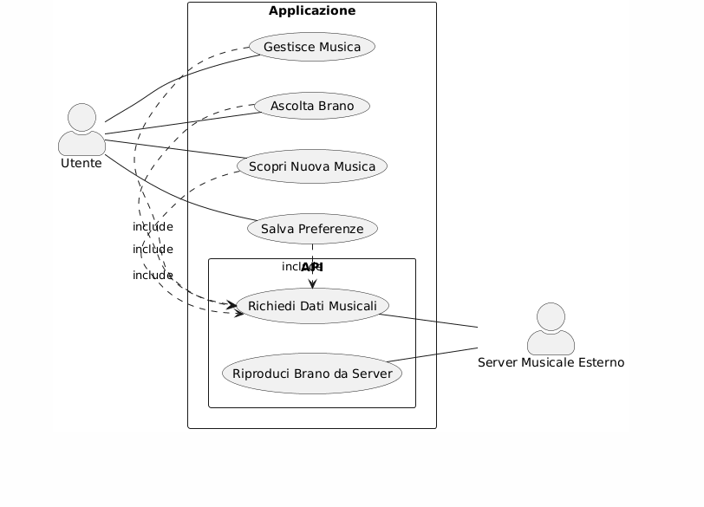

Pianificazione

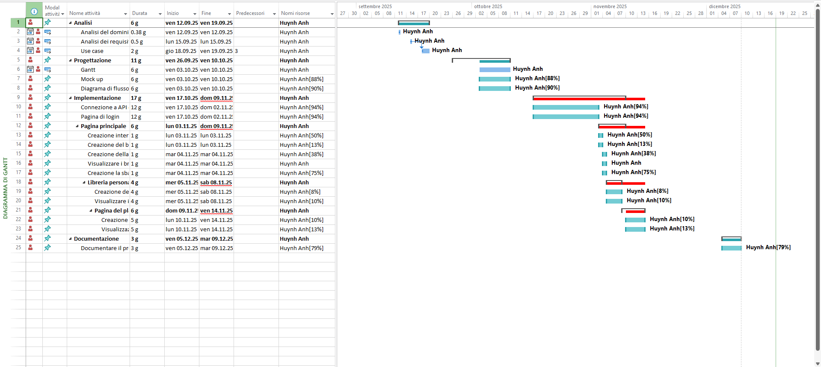
Figura 1: Gantt versione pianifiicata

Analisi dei mezzi
Computer personale(mi permette di usare il NPM liberamente)

Software
Web Api di spotify e SDK di spotify, Webstorm, NPM,

Progettazione

Design dell’architettura del sistema
Struttura del progetto:

project/
├── public/ # Asset statici
│ └── vite.svg
├── src/
│ ├── assets/ # Immagini e risorse
│ │ ├── react.svg
│ │ └── volume-up-fill.svg
│ ├── components/ # Componenti React UI
│ │ ├── HomeButton.jsx
│ │ ├── HomeView.jsx
│ │ ├── Login.jsx
│ │ ├── LoggedIn.jsx
│ │ ├── OAuthInfo.jsx
│ │ ├── Player.jsx
│ │ ├── Playlist.jsx
│ │ ├── Profile.jsx
│ │ ├── Search.jsx
│ │ └── SearchResults.jsx
│ ├── hooks/ # Custom React Hooks
│ │ ├── useSpotifyAuth.js # Gestione autenticazione e API
│ │ └── useSpotifyPlayer.js # Gestione riproduzione
│ ├── test/ # Setup test
│ │ └── setup.js
│ ├── __tests__/ # Test unitari
│ ├── App.jsx # Componente principale
│ ├── App.css # Stili applicazione
│ ├── main.jsx # Entry point React
│ └── index.css # Stili globali
├── index.html # HTML principale
├── vite.config.js # Configurazione Vite
├── package.json # Dipendenze e script
└── eslint.config.js # Configurazione ESLint

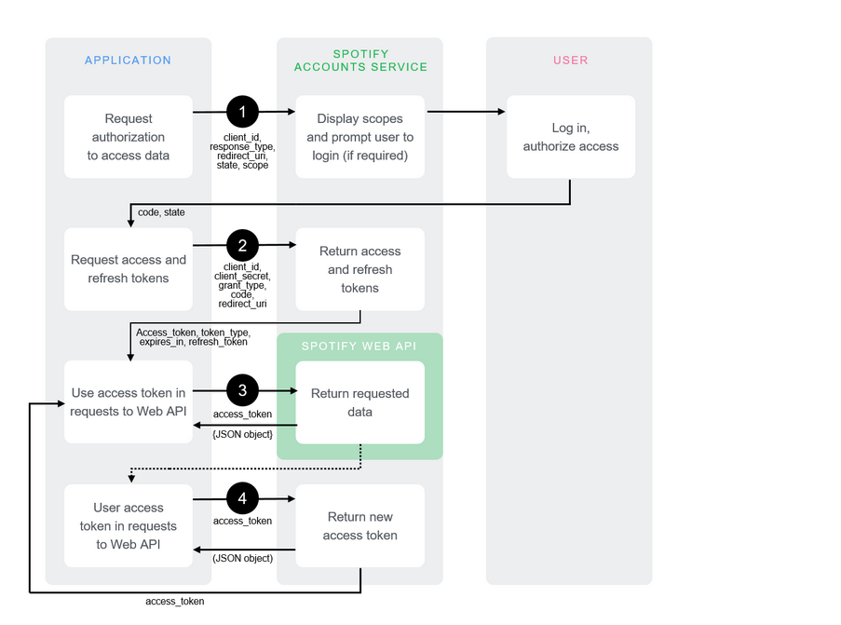
Flusso dell’autentificazione
Figura 2 Authorization code PKCE

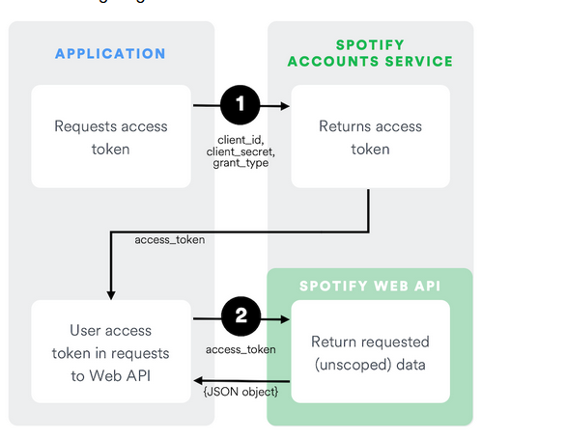
Client credentials
Figura 3 Client credentials flow

Design delle interfacce
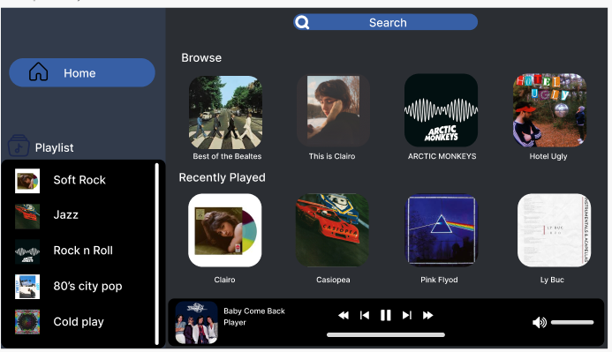
Obbiettivamente è creare un’applicazione che può streaming la musica come spotify perciò ho usato API da spotify per semplificare l’interfaccia del sistema e fare un mock up semplice di un UI di un’applicazione per ascoltare musica
Figura 4 Mock Up for Home page

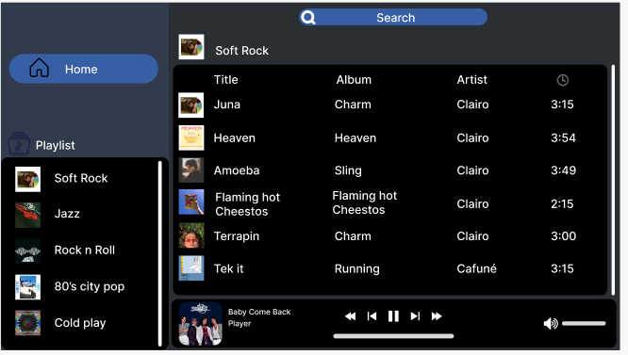
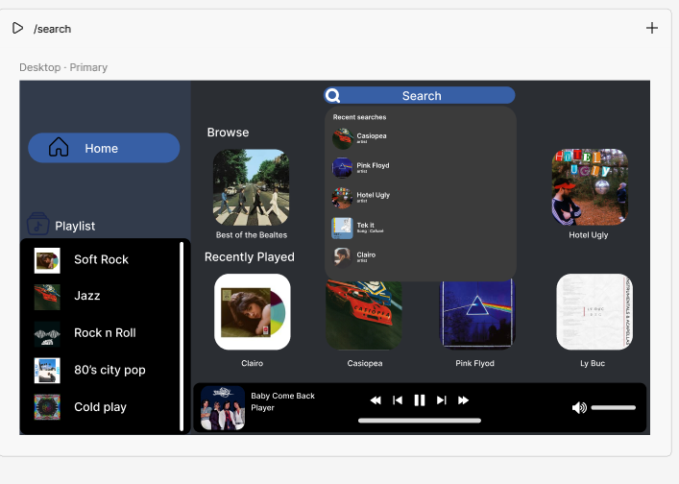
Figura 5 Mock up for home page
Figura 6 Mock up for Search UI

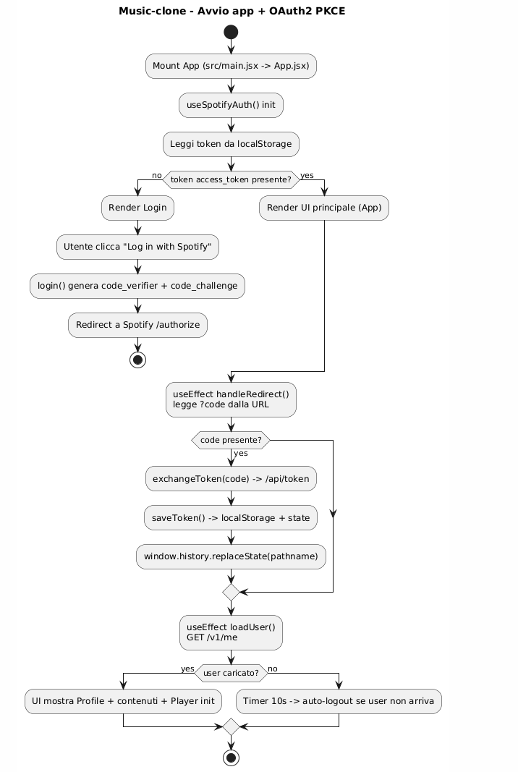
Design procedurale
Figura 7 Starting app and Authorization flow

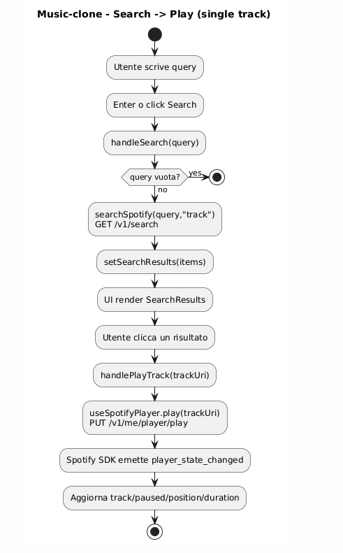
Figura 8 Search a track and play it flow

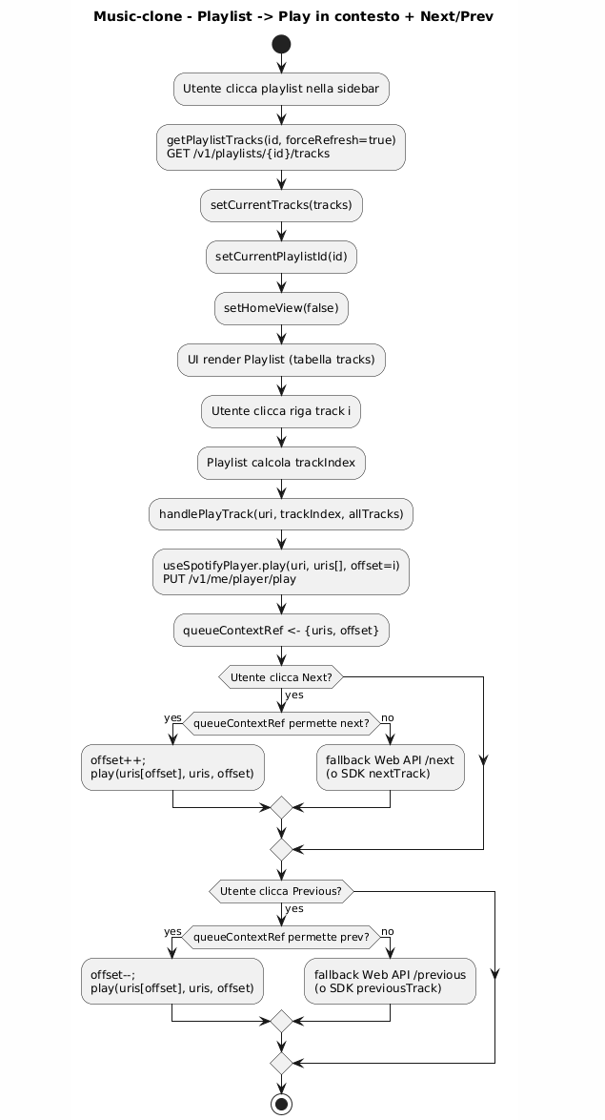
Figura 9 Choose a playlist and play tracks inside it flow

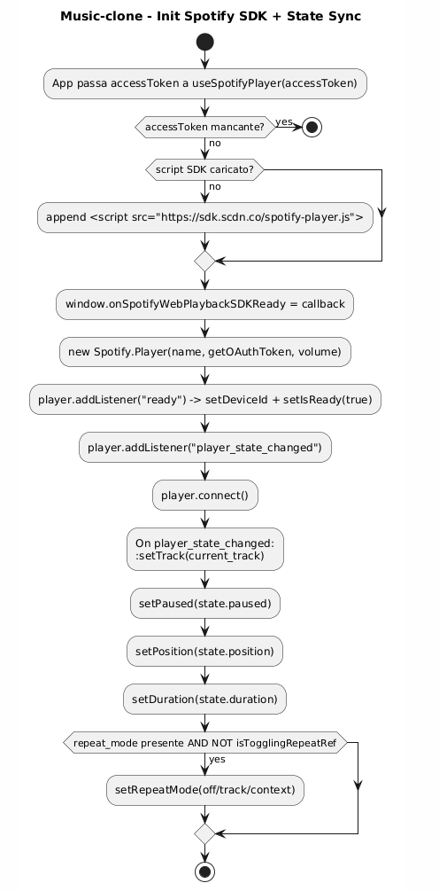
Figura 10 Web playback SDK flow

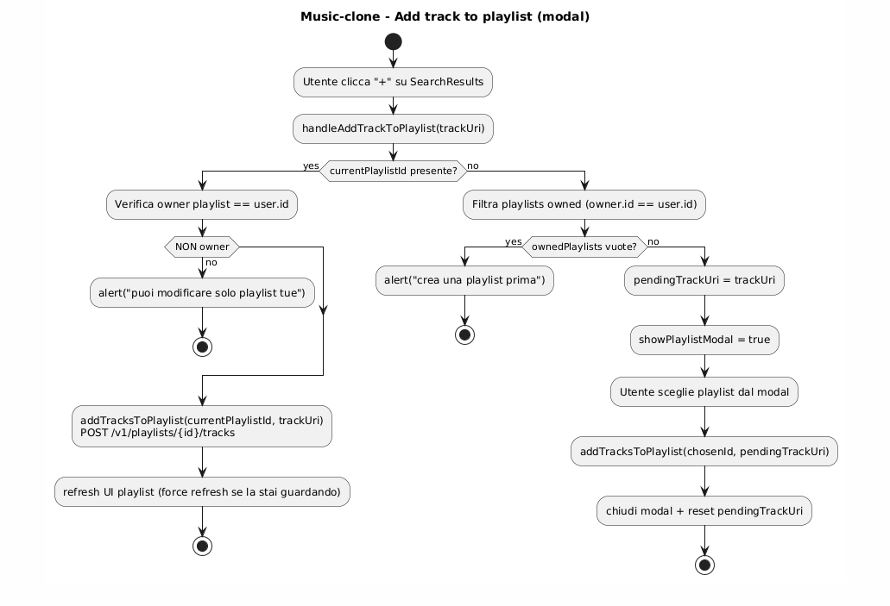
Figura 11 Adding tracks flow

L’utilizzo di AI
È difficile stabilire quale percentuale del codice possa essere considerata interamente mia, poiché strumenti di intelligenza artificiale vengono utilizzati frequentemente sia per il debugging sia per apportare modifiche su larga scala alla base di codice. Attraverso numerose iterazioni e continui miglioramenti, il progetto si è evoluto in modo significativo, fino a richiamare il paradosso filosofico della nave di Teseo.
Perciò non posso specificare quale parte è scritta da me (ci sono anche le parti in questo documento scritto da AI e riscritto da AI)

Implementazione

Authorization e Login
Figura 12 Variables of for redirect URI

Questi sono i parametri importanti specificati da Spotify per usare il loro API

- ClientId: fornito da Spotify quando si crea un’applicazione sul dashboard
- RedirectUrl: solamente gli indirizzi locali (loopback) o con HTTPS sono accettati da Spotify
- AuthorizationEndPoint: dirotta a pagin login di Spotify
- TokenEndpoint: come il nome suggerisce
- Scope: è molto importante per quali diritti/funzionalità che si può avere dopo l’accesso

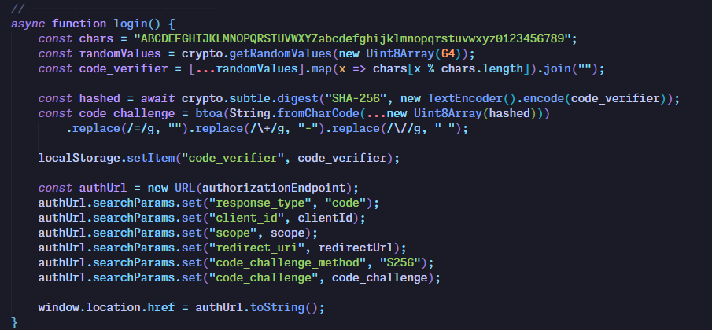
Figura 13 Login function
Questa funzione permette di fare login secondo standard di Spotify (PCKE Oauth 2.0)
- Genera code_verifier ()
- Lo hash in code_challenge
- Salva code verifier in LocalStorage
- Dirotta l’utente alla pagina d’autorizazzione di Spotify

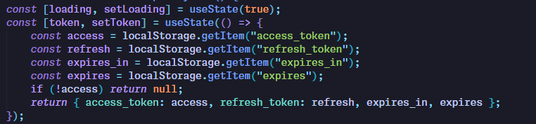
Const Loading assicura che carica il token prima di dare l’accesso alla pagina home view.
Figura 14 UseState for token e loading

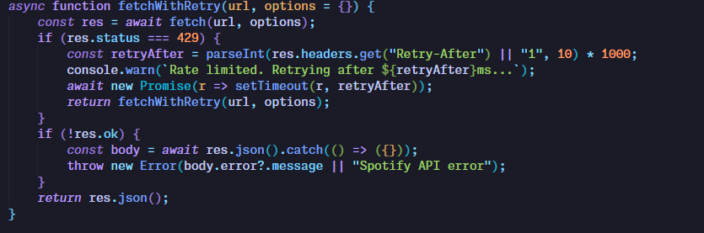

Figura 15 Fetch With retry
Questo codice definisce una funzione di utilità per fare chiamate HTTP a Spotify gestendo automaticamente rate limit ed errori API.

- Fa la richiesta http, aspettando la risposta
- Se è 429, cerca di riprovare dopo un po’ per evitare il rate limit
- Se risposta non è ok, prova a leggere il corpo JSON
- Lancia un throw per mostrare l’errore
- Ritorna la risposta

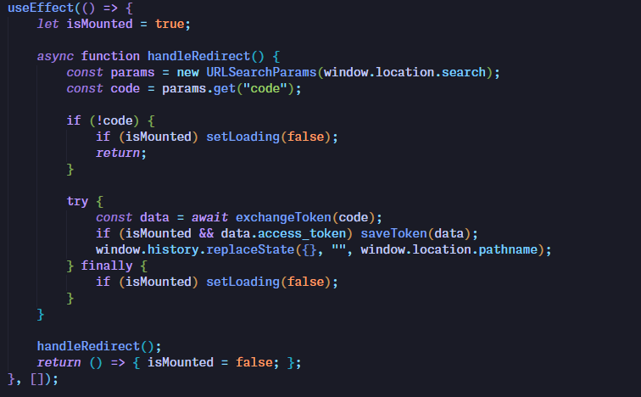
Figura 16 redirect to spotify login page
La variabile isMounted viene utilizzata per prevenire aggiornamenti di stato su componenti React già smontati.
Le operazioni asincrone possono terminare dopo lo smontaggio del componente, causando:
- warning di React
- memory leak
- comportamenti imprevedibili

La funzione handleRedirect incapsula tutta la logica necessaria per:
- rilevare il ritorno dal provider OAuth
- completare l’autenticazione
Essendo asincrona, permette l’uso di await per le chiamate di rete.

Se il parametro code non è presente:
- l’utente non proviene dal flusso OAuth
- non è necessario effettuare alcuna operazione di autenticazione
In questo caso, lo stato di caricamento viene terminato e la funzione esce immediatamente.

Viene invocata la funzione exchangeToken, che:
- invia il code a Spotify
- utilizza il code_verifier PKCE
- riceve i token di accesso e refresh

Se l’operazione ha successo:
- il token viene salvato nello stato React
- il token viene persistito in localStorage
Questo consente:
- sessioni persistenti
- accesso immediato alle API Spotify

Lo stato loading viene impostato a false in ogni caso, garantendo che l’interfaccia utente possa proseguire indipendentemente dall’esito dell’operazione.

Poiché useEffect non può essere asincrono, la funzione viene dichiarata internamente ed eseguita immediatamente.

Questa funzione di cleanup viene eseguita quando il componente viene smontato, impedendo aggiornamenti di stato su componenti non più presenti nel DOM.

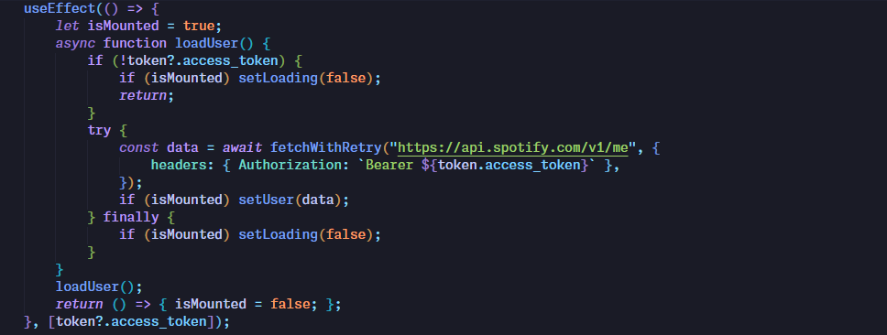
Figura 17 load user
Questo useEffect viene utilizzato per caricare il profilo dell’utente Spotify quando è disponibile un access token valido. L’effetto viene eseguito al montaggio del componente e ogni volta che cambia il token, assicurando che i dati dell’utente siano sempre aggiornati dopo il login o il refresh del token.
All’interno dell’effetto viene usata una variabile isMounted per evitare aggiornamenti dello stato quando il componente è stato smontato, prevenendo errori e memory leak. Viene quindi definita una funzione asincrona che verifica la presenza dell’access token: se il token non esiste, lo stato di caricamento viene terminato e l’esecuzione si interrompe.
Se il token è presente, viene effettuata una richiesta all’endpoint /v1/me di Spotify, includendo il token nell’header di autorizzazione. I dati ricevuti vengono salvati nello stato dell’applicazione solo se il componente è ancora montato. In ogni caso, al termine dell’operazione lo stato di caricamento viene impostato a false.
In sintesi, questo codice inizializza e mantiene sincronizzato il profilo dell’utente Spotify in modo sicuro e controllato, gestendo correttamente sia il ciclo di vita del componente sia lo stato di caricamento.

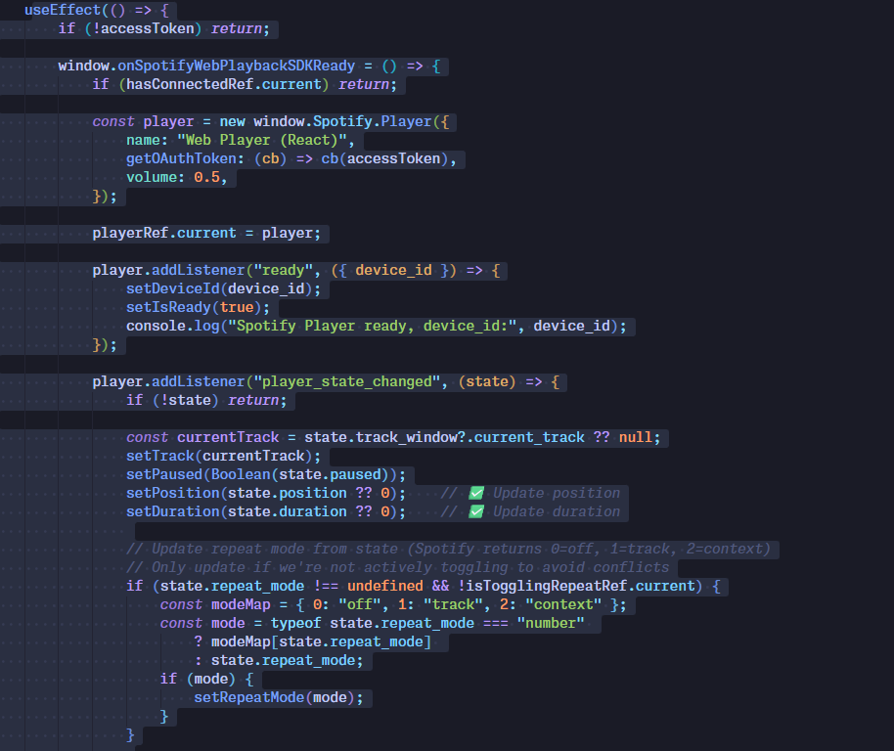
SDK webplayback
Figura 18 Initialize SDK

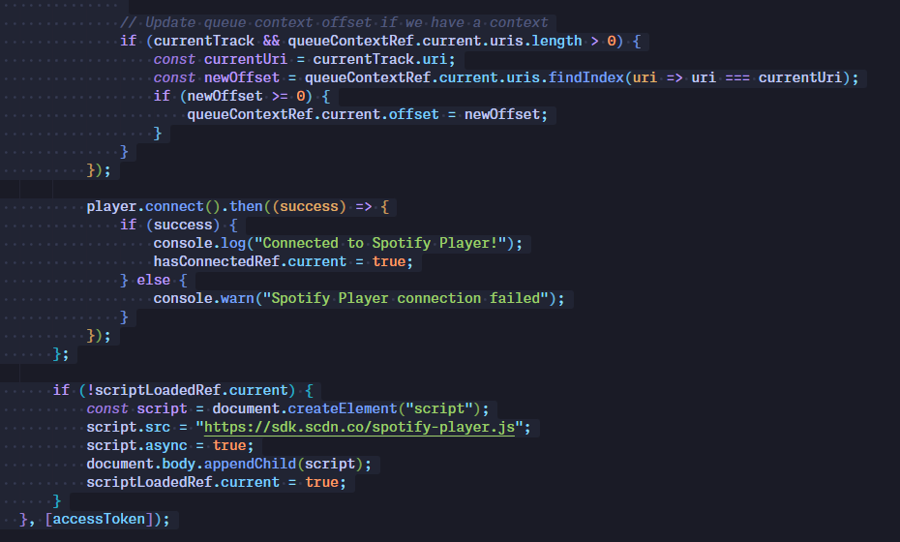
Figura 19 Update SDK

Questo useEffect serve a far partire lo Spotify Web Player quando l’app ha a disposizione un access token valido. Se il token non c’è, il codice non fa nulla.

Quando lo Spotify Web Playback SDK è pronto, viene creato il player con il nome dell’app, il token di accesso e un volume iniziale. Il player viene salvato in un riferimento per poterlo usare anche in seguito. Appena Spotify assegna un deviceId, l’app lo salva e segnala che il player è pronto all’uso.

Il codice ascolta anche i cambiamenti dello stato di riproduzione: ogni volta che qualcosa cambia, aggiorna la traccia corrente, se la musica è in pausa, la posizione e la durata del brano. Viene tenuta sincronizzata anche la modalità di ripetizione e, se si sta riproducendo una lista di brani, viene aggiornato l’indice della canzone corrente nella coda.

Dopo aver impostato tutto, il player si collega a Spotify. Se la connessione va a buon fine, l’app è pronta a riprodurre musica. Infine, se lo script dello SDK non è ancora stato caricato, viene aggiunto dinamicamente alla pagina, assicurandosi che questa operazione avvenga una sola volta.
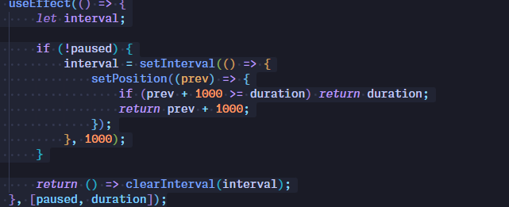

Questo useEffect serve ad aggiornare automaticamente la posizione di riproduzione del brano mentre la musica è in esecuzione.

Quando la riproduzione non è in pausa, viene avviato un intervallo che ogni secondo aumenta la posizione corrente di 1000 millisecondi (1 secondo). L’aggiornamento si ferma automaticamente quando la posizione raggiunge la durata totale del brano, evitando di superarla.

Se la musica viene messa in pausa oppure la durata del brano cambia, l’intervallo viene cancellato. Allo stesso modo, quando il componente viene smontato, l’intervallo viene sempre pulito per evitare aggiornamenti inutili o problemi di prestazioni.

In sintesi, questo codice mantiene sincronizzata la barra di avanzamento del brano in modo semplice e continuo durante la riproduzione.

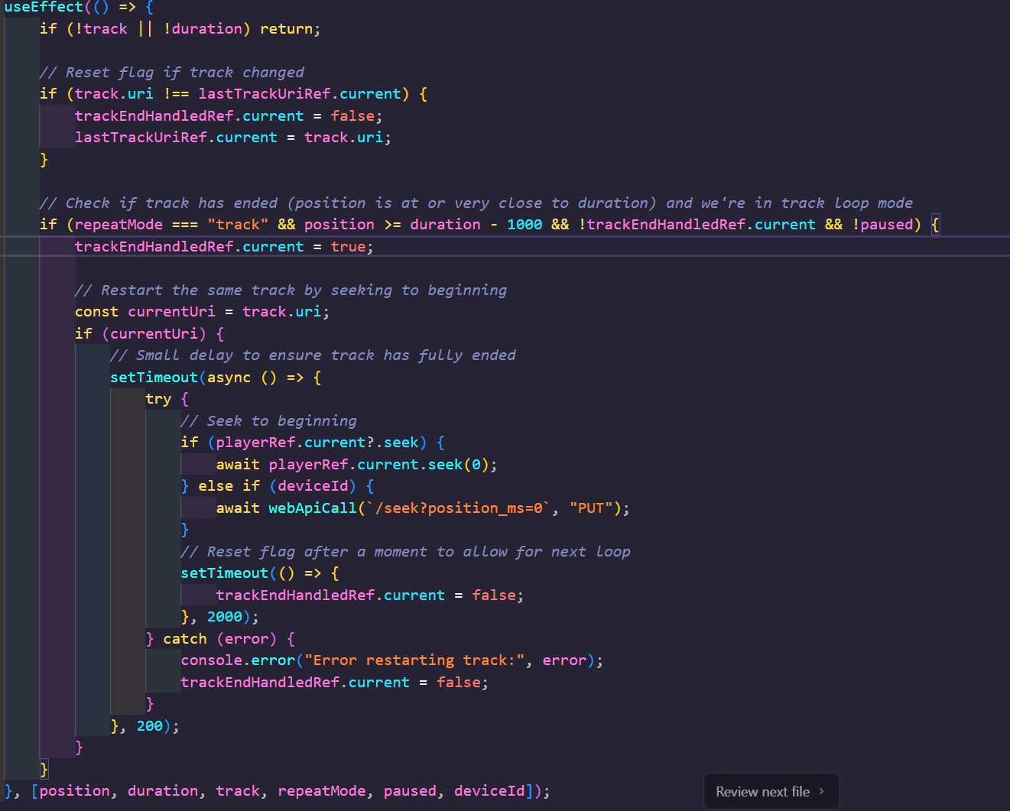

Questo useEffect ha lo scopo di gestire il riavvio automatico di una traccia audio quando termina, nel caso in cui sia attiva la modalità di ripetizione della singola traccia (track loop mode).
L’effetto viene eseguito ogni volta che cambiano la posizione di riproduzione, la durata della traccia, la traccia corrente, la modalità di ripetizione, lo stato di pausa o il dispositivo di riproduzione. Se la traccia o la sua durata non sono disponibili, l’esecuzione viene interrotta immediatamente per evitare comportamenti indesiderati.
All’inizio, il codice verifica se la traccia corrente è diversa da quella precedente. In caso di cambio traccia, viene azzerato un flag interno (trackEndHandledRef) utilizzato per assicurarsi che la fine della traccia venga gestita una sola volta per ciclo di riproduzione. Contestualmente, viene aggiornata la referenza all’URI dell’ultima traccia riprodotta.
Successivamente, l’effetto controlla se la traccia è arrivata alla fine (o molto vicino alla fine), confrontando la posizione corrente con la durata totale. Questa logica viene attivata solo se:
- la modalità di ripetizione è impostata su “track”,
- la traccia non è in pausa,
- la fine della traccia non è già stata gestita in precedenza.
Quando tutte queste condizioni sono soddisfatte, il flag di gestione della fine traccia viene impostato per evitare esecuzioni multiple della stessa logica.
Per riavviare la traccia, il codice esegue un piccolo ritardo per assicurarsi che la riproduzione sia effettivamente terminata. Dopodiché:
- se è disponibile un player locale con supporto al metodo seek, la riproduzione viene riportata all’inizio (posizione 0);
- in alternativa, se è presente un deviceId, viene effettuata una chiamata all’API per spostare la posizione di riproduzione all’inizio della traccia.
Dopo il riavvio, viene impostato un ulteriore timeout che resetta il flag di gestione della fine traccia, consentendo così il corretto funzionamento del ciclo di ripetizione successivo.
In caso di errore durante il riavvio della traccia, l’errore viene registrato in console e il flag viene comunque ripristinato, evitando che l’applicazione rimanga in uno stato bloccato.

App.jsx

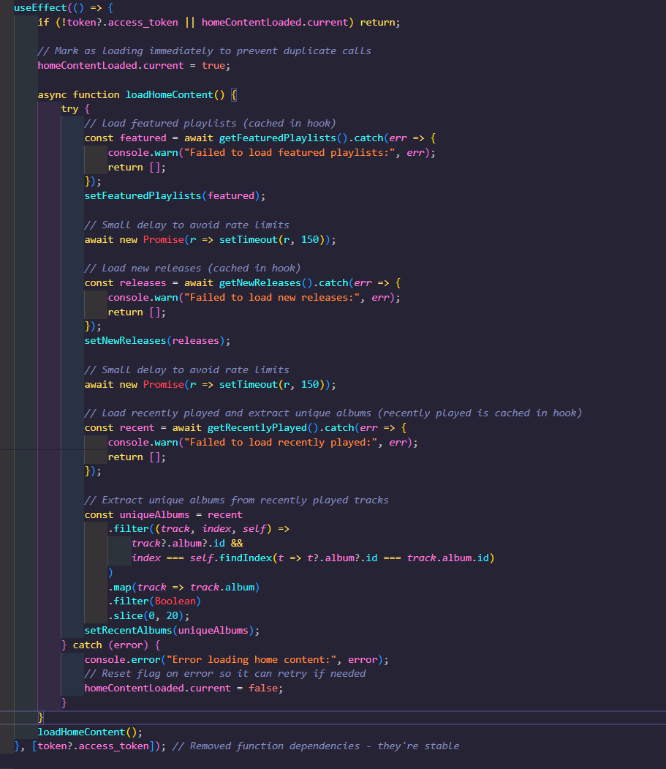
Figura 20 Hook to change the home content

Il codice è un hook React che gestisce il caricamento dei contenuti della pagina home di un’applicazione musicale. Si occupa di recuperare e aggiornare playlist in evidenza, nuove uscite e album recentemente riprodotti. Tutte le chiamate sono asincrone, con gestione degli errori e piccoli ritardi per evitare limiti di richiesta dell’API.

1 Controllo preliminare
- Se non è presente un token di accesso o se i contenuti della home sono già stati caricati, il codice interrompe l’esecuzione per evitare chiamate duplicate.
- Viene impostato un flag per indicare che il caricamento è in corso.
2 Funzione asincrona loadHomeContent
- Questa funzione gestisce il caricamento di tutti i dati necessari per la home.
a. Caricamento delle playlist in evidenza
- Viene richiamata la funzione per ottenere le playlist in evidenza.
- In caso di errore, viene registrato un messaggio di warning e viene restituito un array vuoto.
- Le playlist ottenute vengono salvate nello stato dell’applicazione.
b. Pausa per evitare limiti di richiesta
- Dopo ogni chiamata API viene introdotto un piccolo ritardo (150 ms) per prevenire eventuali rate limit imposti dall’API.
c. Caricamento delle nuove uscite
- Analogamente alle playlist in evidenza, vengono richieste le nuove uscite.
- Gli errori vengono gestiti con un messaggio di warning, e i dati ottenuti vengono salvati nello stato.
d. Caricamento dei brani recentemente riprodotti
- Viene richiamata la funzione per ottenere i brani recentemente riprodotti.
- Gli errori vengono gestiti con un warning, restituendo un array vuoto se necessario.
e. Estrazione degli album unici
- Dai brani recentemente riprodotti, viene estratto un elenco di album unici.
- Viene filtrato ogni album in modo da includere solo una volta ciascun album, e vengono selezionati al massimo i primi 20.
- L’elenco risultante viene salvato nello stato dell’applicazione.
3 Gestione degli errori generali
- Se si verifica un errore durante il caricamento di uno qualsiasi dei contenuti, viene loggato un messaggio di errore.
- Il flag di caricamento viene resettato per consentire eventuali tentativi successivi.
4 Esecuzione della funzione
- La funzione loadHomeContent viene eseguita immediatamente all’interno dell’hook useEffect.
- L’hook viene rieseguito solo se cambia il token di accesso, perché tutte le altre dipendenze sono considerate stabili.

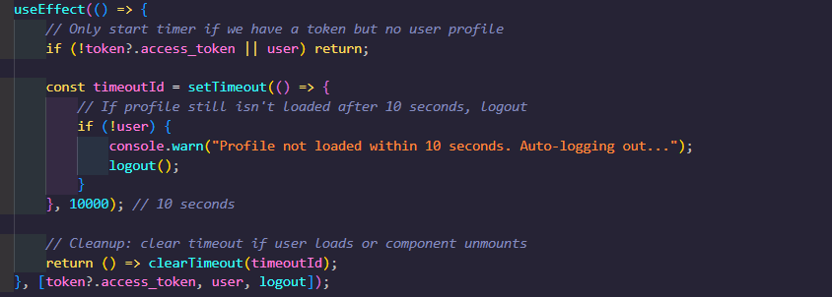
Figura 21 Hook to make log out when the profile is not loaded
È un hook di effect per fare un log out automatico quando non c’è access_token or profilo (user).
Perché se l’utente dimentica fare log out nella sessione

Test

Protocollo di test
Test Case:  Riferimento: | TC-001  REQ-012 | Nome: | units test sul tutto progetto
Descrizione: | usare npm run test per fare partire unit test automatico
Prerequisiti: | - **Vitest**: Fast unit test framework  - **React Testing Library**: For testing React components  - **happy-dom**: Lightweight DOM implementation for testing  Scaricare i frameworks di sopra e npm install tutto nel package.json
Procedura: | - Apire terminal and digita npm run test
Risultati attesi: | 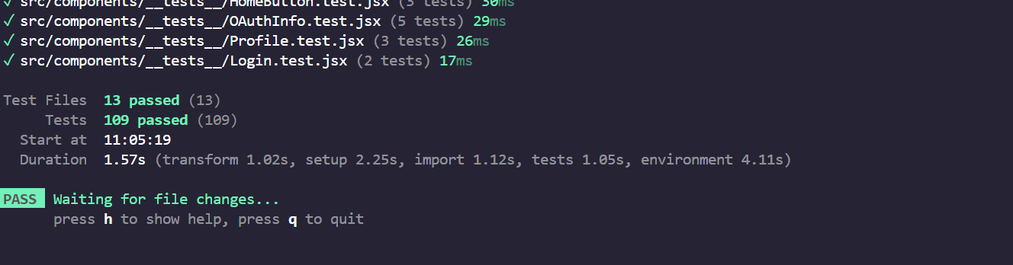

Risultati test

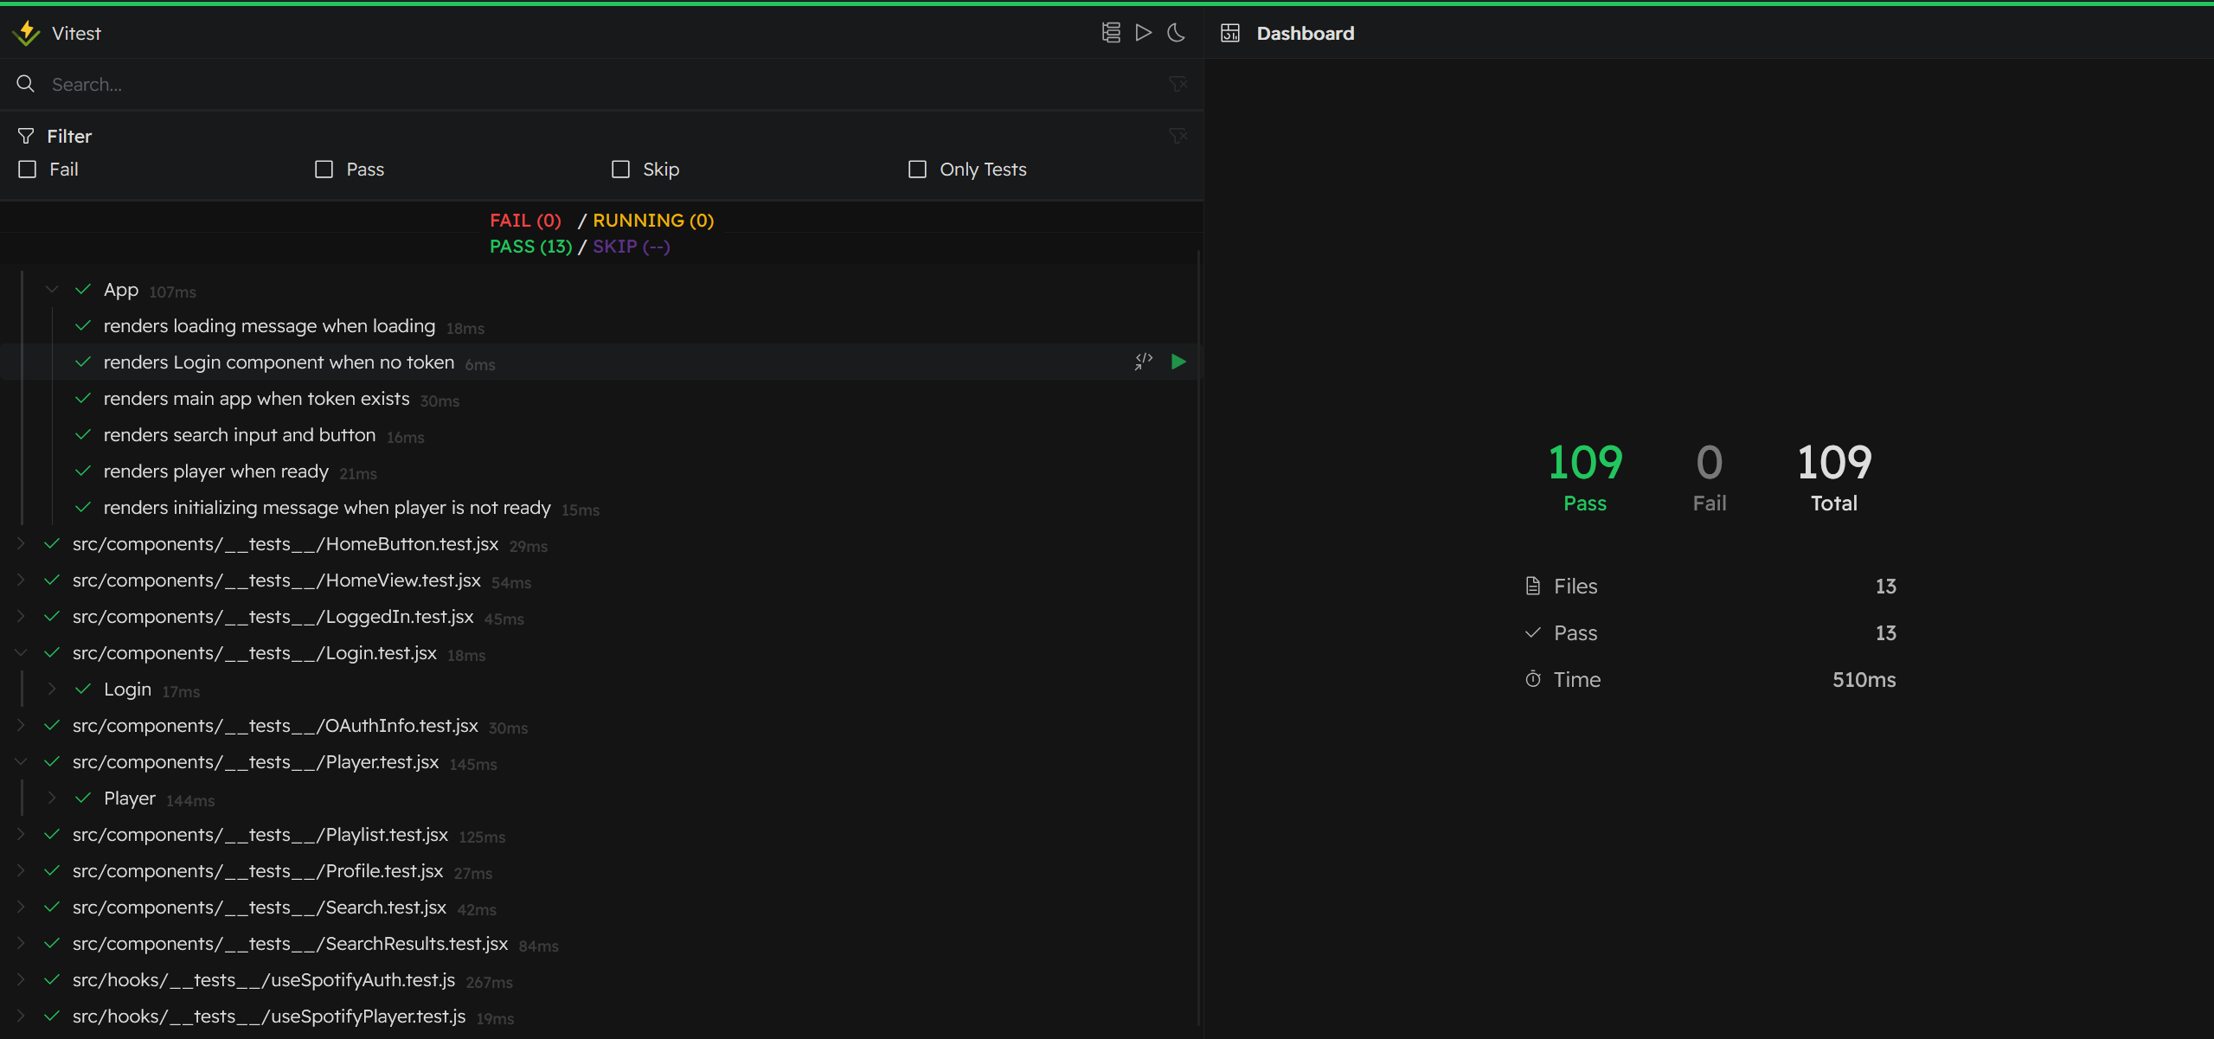
Figura 22 coverage page with browser
NPM run test:coverage
NPM run test:UI per acccendere versione con UI

Questo UI permette visualmente fare unit test e capire meglio i parametri per debug.

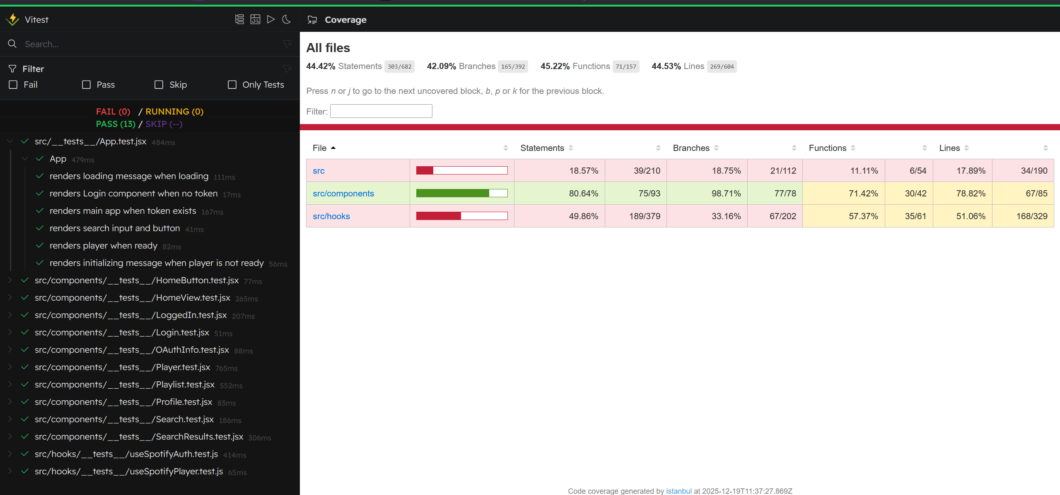
Figura 23 coverage page with bar

Il coverage permette di sapere quanto percento della codice è coperto e quale codice è collaudata.

Mancanze/limitazioni conosciute
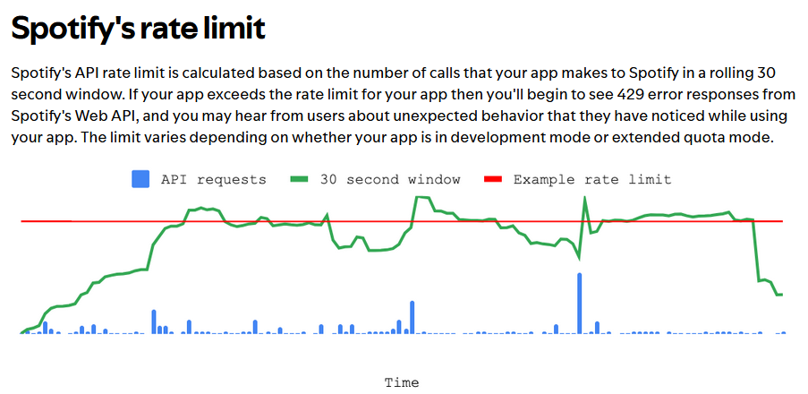
- Visto che l’applicazione sta usando API di Spotify, esiste un rate limit in 30 secondi.
Figura 24 rate limit
- L’applicazione , per il momento, può essere solamente usata in maniera locale con questi URIs
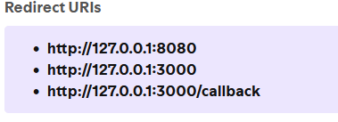
Figura 25 valid local URI

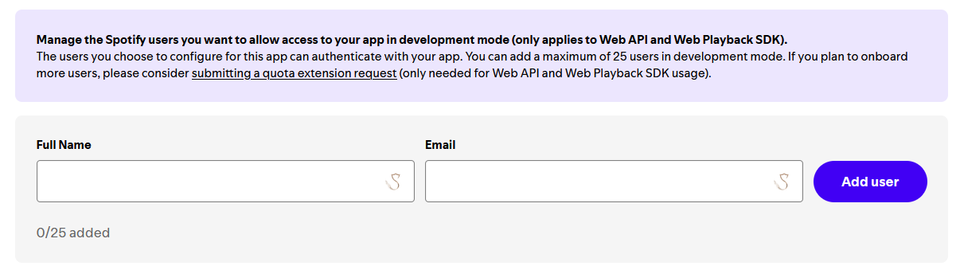
3 Quanto pare che possa accettare al massimo 25 utenti (mi sa che posso chiedere più)
Figura 26 limits of how many users
4 Ogni tanto, ci sono gli errori di connesione, ciòe ci vuole pìu di un paio volte per fare il login.

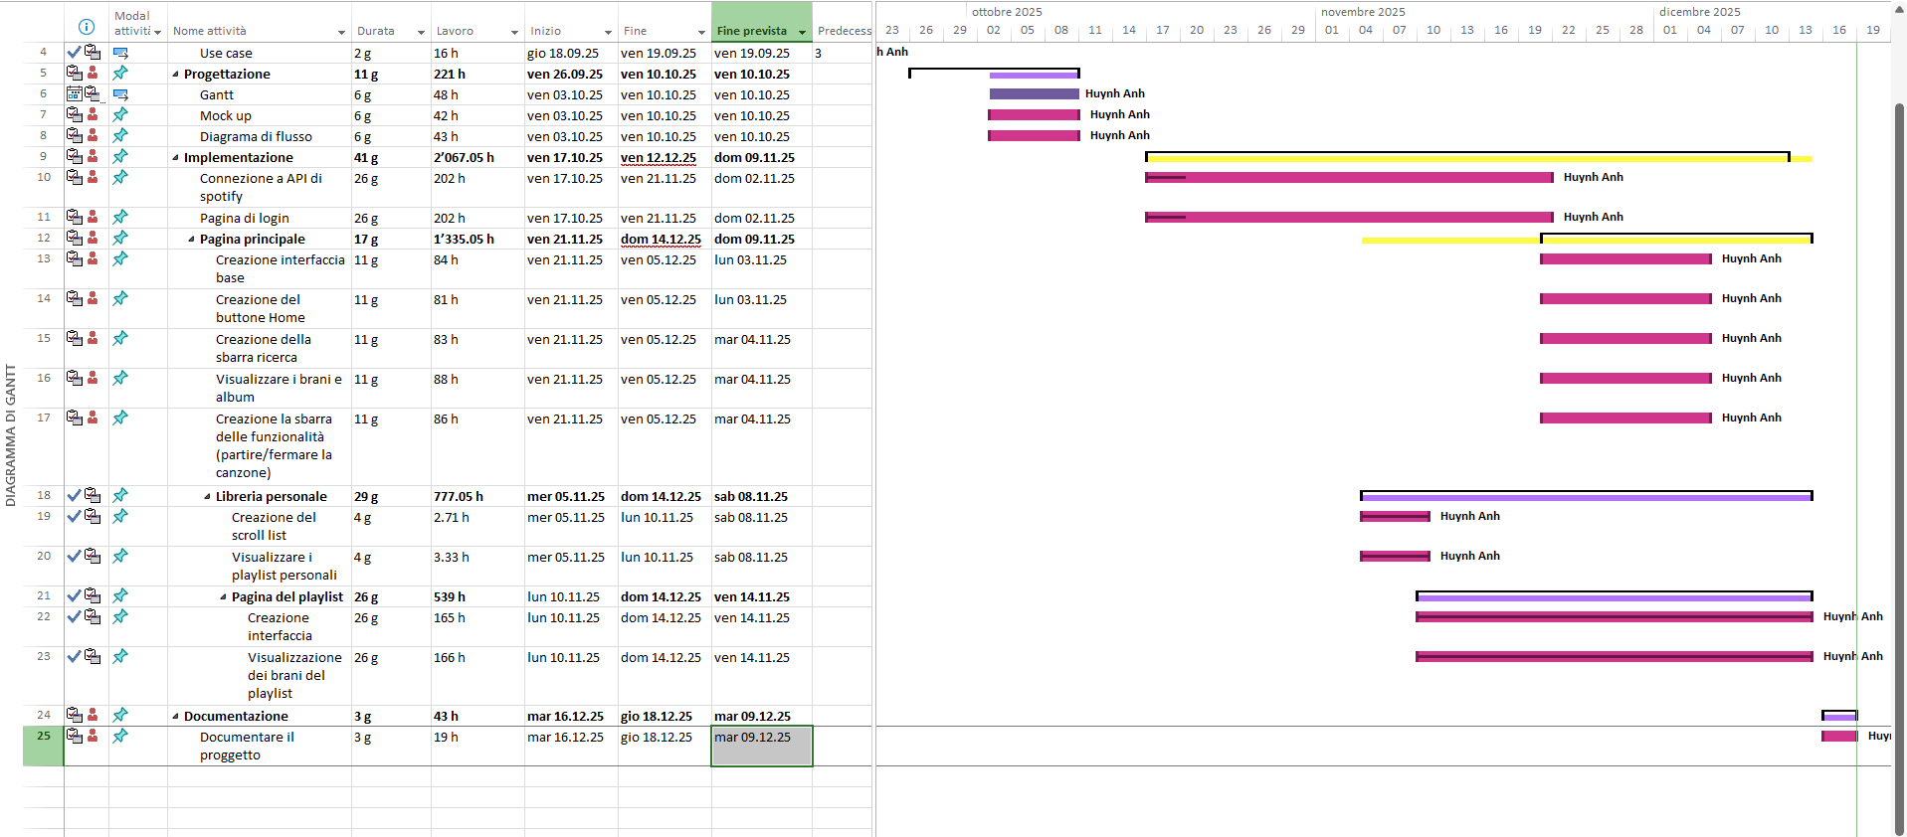
Consuntivo
Figura 27 Gantt consuntivo
C’erano molto eventi imprevisti come la giornata militare. E il fatto che ho sprecato un mese mezzo per seguire tutorial sul youtube che era obsoleto prima rendermi conto che la parte di autentificazione era già fatta da Spotify

Anche ho dimenticato di set baseline all’inizio e adesso non posso più cambiare il baseline del progetto
Quini immagine sopra non ha la confrontazione tra prevista e realtà.

Conclusioni

Sviluppi futuri
Ci sono davvero tante funzionalità che non ho ancora implementato come abilità di shuffle ad’esempio.
Perciò, potenzialmente con più tempo il progetto sarà più completo

Considerazioni personali
Ho imparato di usare JSX e REACT.js, API call.
Ho approfondito anche su altre cose come Bootstrap.

C’è una cosa che annoto in questo progetto che la mia abilità di gestire il tempo deve essere migliorata, altrimenti nel prossimo progetto sarà un babele quando lavoro in gruppo.

Glossario
Termine | Descrizione
code_verifier | code_verifier = STRINGA casuale crittografica ad alta entropia che utilizza i  caratteri non riservati [A-Z] / [a-z] / [0-9] / “-” / “.” / ‘_’ / “~”  della Sezione 2.3 di [RFC3986], con una lunghezza minima di 43 caratteri  e una lunghezza massima di 128 caratteri.
useState | useState è un React Hook che consente di aggiungere una variabile di stato al componente.
useEffect | L’Effect Hook, useEffect, aggiunge la possibilità di eseguire effetti collaterali da componenti funzione. Svolge gli stessi compiti di componentDidMount, componentDidUpdate, e componentWillUnmount nelle classi React, unificate sotto una singola API. (Mostreremo degli esempi che mettono a confronto useEffect con questi metodi nella pagina Usare l’Effect Hook.)

Bibliografia

Sitografia
- https://datatracker.ietf.org/doc/html/rfc7636#section-4.1, Proof Key for Code Exchange by OAuth Public Clients, 19/22/2025
- https://chatgpt.com/, ChatGPT, quasi ogni giorno che c’è proggetto
- https://gemini.google.com/?hl=it, gemini, quasi ogni giorno che c’è proggetto
- https://developer.spotify.com/documentation/web-api, web api of spotify, quasi ogni quasi ogni giorno che c’è proggetto
- https://developer.spotify.com/documentation/web-playback-sdk, web-playback-sdk, quasi ogni quasi ogni giorno che c’è proggetto
- https://react.dev/, react, quasi ogni quasi ogni giorno

Allegati
..\4_Diari\Diario 03.10.2025.docx
..\4_Diari\Diario 07.10.2025.docx
..\4_Diari\Diario 10.10.125.docx
..\4_Diari\Diario 12.12.2025.docx
..\4_Diari\Diario 10.12.2025.docx
..\4_Diari\Diario 14.11.2025.docx
..\4_Diari\Diario 21.11.2025.docx
..\4_Diari\Diario 24.10.25.docx
..\4_Diari\Diario 31.10.2025.docx
..\4_Diari\Diario 28.11.2025.docx
..\4_Diari\Diario 5.12.2025.docx
..\4_Diari\Diario 19.12.2025.docx

https://github.com/spotify/web-api-examples/tree/master/authorization/authorization_code_pkce, codice d’esempio fornito da Spotify

https://www.figma.com/site/Wt9FDUX5xO2MrWJFnBnBD6/Music-app?t=CWCtV3QJB5KbcLQO-0, mockup

..\7_Allegati\Gantt.mpp

Indice di fiugri
Figura 1: Gantt versione pianifiicata 10
Figura 2 Authorization code PKCE 12
Figura 3 Client credentials flow 12
Figura 4 Mock Up for Home page 13
Figura 5 Mock up for home page 14
Figura 6 Mock up for Search UI 14
Figura 7 Starting app and Authorization flow 16
Figura 8 Search a track and play it flow 17
Figura 9 Choose a playlist and play tracks inside it flow 18
Figura 10 Web playback SDK flow 19
Figura 11 Adding tracks flow 20
Figura 12 Variables of for redirect URI 22
Figura 13 Login function 23
Figura 14 UseState for token e loading 23
Figura 15 Fetch With retry 24
Figura 16 redirect to spotify login page 25
Figura 17 load user 27
Figura 18 Initialize SDK 28
Figura 19 Update SDK 28
Figura 20 Hook to change the home content 31
Figura 21 Hook to make log out when the profile is not loaded 33
Figura 22 coverage page with browser 35
Figura 23 coverage page with bar 35
Figura 24 rate limit 36
Figura 25 valid local URI 36
Figura 26 limits of how many users 36
Figura 27 Gantt consuntivo 37

